**Zdravotní technika, příprava k ústní maturitní zkoušce 2021/2022**

**Ke zkoušce nezapomenout kalkulačku !!!!!!**

1. Typologie a zařizovací předměty 3. ročník
2. Materiály pro kanalizační potrubí 3. ročník
3. Vnitřní kanalizace – připojovací a odpadní potrubí 3. ročník
4. Vnitřní kanalizace – svodné a dešťové potrubí , HSDV 3. ročník
5. Dimenzování vnitřní kanalizace 3. ročník
6. Kanalizační přípojky a ČOV, zařízení na ochranu vnitřní kanalizace 3. ročník
7. Stoky a objekty na stokových sítích, stokové systémy 3. ročník
8. Projektování vnitřní kanalizace (Manuál) 3. ročník
9. Vnitřní vodovod 4. ročník
10. **Vedení vnitřních vodovodů a kompenzátory 4. ročník**
11. Stanovení výpočtového průtoku vnitřních vodovodů 4. ročník
12. Výpočet vnitřních vodovodů 4. ročník
13. Příprava a rozvody teplé vody 4. ročník
14. Projektování vnitřního vodovodu 4. ročník

15. Vodovodní přípojky a vodárenství 4. ročník

16.Plyn

17. Plyn

18. Plyn

19. Plyn

20. Plyn

**Jak probíhá ústní zkouška:**

1. Dostavit se včas podle rozpisu

2 .Vyučující Vám nabídne vylosovat si otázku

3. Po výběru otázky Vám učitel dá podklady k vylosované otázce

4. Příprava trvá 30 minut (zde si připravíte poznámky, výpočty apod.)

5. Poté budete vyzváni k obhajobě otázky, zkouška trvá 15 minut

6. POB zkouší u stolu, PEK a TRC využívají často tabule, (pokud Vám nesdělí formu zkoušky, tak se s nimi domluvte zavčas ve výuce)

7. Výsledek zkoušky Vám bude sdělen ve stejný den při závěrečném společném vyhodnocení

**Vedení vnitřních vodovodů a kompenzátory**

- vodovod obecně, kde začíná, dělení vnitřních vodovodů

- schéma vedení – obrázek s popisem

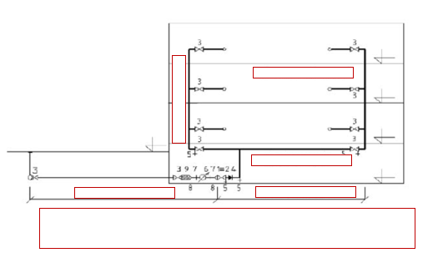

- ležaté (vedení, podchodná výška, uchycení potrubí)

- stoupací (vedení, souběh)

- připojovací potrubí (vedení, vodoměry, uzávěry)

- spády, doporučené spádování

- zákazy vedení potrubí, zabezpečení vodovodu za vodoměrem

- ukládání vodovodního potrubí v objektu – doporučené řešení

- upevnění potrubí (požadavky na uložení potrubí), také TEC

- základní typy podpor a jejich značení

- co nutno respektovat při navrhování vzdáleností podpěr

- co se rozumí jako běžné uložení a kde se instalují PB

- čím se obecně provádí uchycení potrubí

- upevňovací prvky, nejčastěji používané, rozdělení do skupin

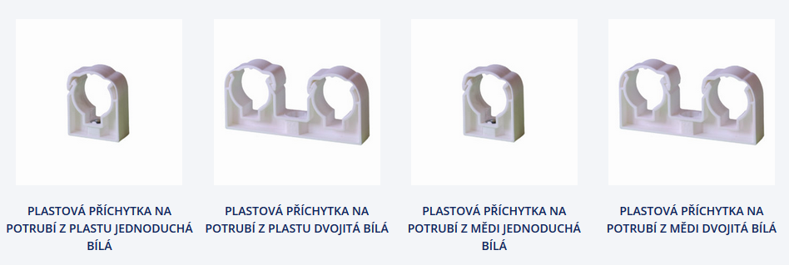Popište obrázky

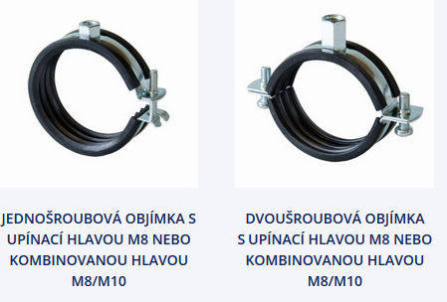

Název Značka

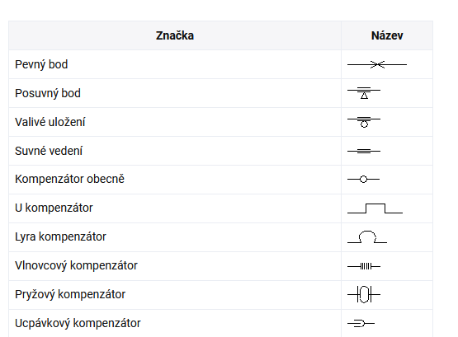

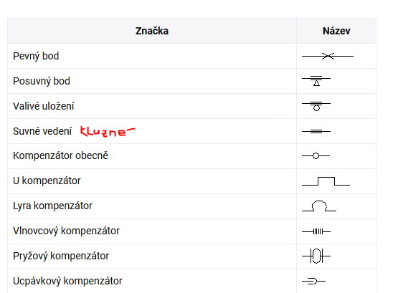

- kompenzace dilatace (definice)

Popište obrázky, o jaký druh kompenzátorů se jedná

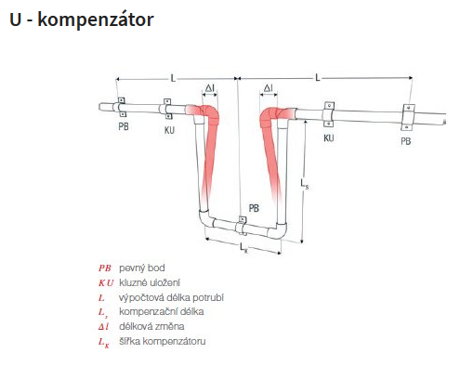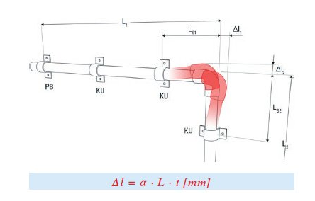

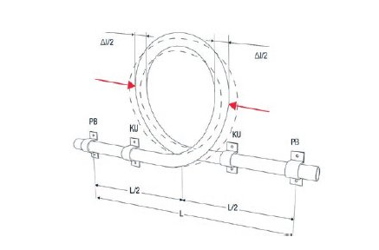

Co znamená tato tabulka



Popište obrázky, o jaký druh kompenzátorů se jedná

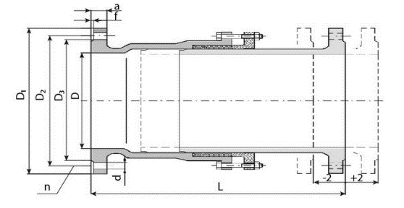

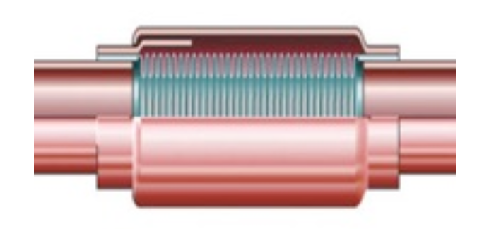

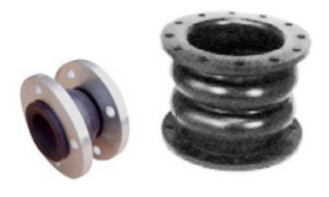

- značení kompenzátorů





- délkové změny potrubí a jejich kompenzace, ne čem záleží

Příklad - výpočet

Výpočet Δl, návrh kompenzátoru „U“

L = 10 m

α = 0,12 mm/m °C

Teplota při montáži 20 °C

Teplota teplé vody 60 °C

Materiálová konstanta k = 20

Vnější průměr potrubí D = 40







Dopište legendu ke vzorečkům

Do obrázku doplňte výsledky a legendu



Čtení výkresové dokumentace

